МИНОБРНАУКИ РОССИИ
Санкт-Петербургский государственный
электротехнический университет
«ЛЭТИ» им. В.И. Ульянова (Ленина)
Кафедра МО ЭВМ

отчет
по лабораторной работе №4
по дисциплине «Web-технологии»
Тема: МОДУЛЬ ПОЛЬЗОВАТЕЛЯ ПРИЛОЖЕНИЯ «СОЦИАЛЬНАЯ СЕТЬ»

Студент гр. 3344 |  | Тукалкин В.А.
Преподаватель |  | Беляев С. А.

Санкт-Петербург
2025
Цель работы
Целью работы является изучение основ языка TypeScript и особенностей применения фреймворка Angular для разработки web-приложений, ведения журналов ошибок, реализации взаимодействия приложений с использованием web-сокетов, организации модульного тестирования web-приложений с использованием Jest.
Для достижения поставленной цели требуется решить следующие задачи:
– разработка интерфейса web-приложения;
– создание web-сервера на основе express, настройка маршрутов,
подготовка и обработка REST-запросов с учетом CORS (серверная часть);
– создание каркаса web-приложения с использованием Angular;
– определение перечня компонентов и сервисов web-приложения;
– создание шаблонов компонентов;
– регистрация и подключение в web-приложение журнала ошибок.
– создание web-сокета для отправки сообщений всем клиентам;
– создание и запуск Jest тестов для приложения.
Задание
Необходимо создать web-приложение, обеспечивающее использование пользователем социальной сети. Пользователь может зарегистрироваться в социальной сети. Может добавить или удалить свою фотографию, может управлять своими друзьями в социальной сети, может добавить сообщение (новость) на свою страницу, может просматривать список новостей своих друзей.
Основные требования:
1. Приложение получает исходные данные из модуля администрирования приложения «Социальная сеть» в виде JSON-файла и работает одновременно с модулем администрирования приложения «Социальная сеть».
2. В качестве сервера используется Node.JS с модулем express.
3. Предусмотрены:
– HTML-страница для регистрации пользователя;
– HTML-страница для просмотра ленты новостей (пользователя и его друзей);
– HTML-страница для добавления сообщения (новости).
4. Если пользователь является администратором, то у него есть возможность перехода в модуль администрирования приложения «Социальная сеть».
5. Переписка и страница новостей обновляются сразу после появления сообщений и новостей от пользователей без необходимости обновлять страницу целиком.
6. Разработаны тесты для серверной части web-приложения с использованием Jest.
7. Все элементы управления реализованы с использованием компонентов Angular. Взаимодействие между компонентами реализовано с использованием сервисов Angular.
8. Для реализации эффектов на HTML-страницах используются директивы Angular.
9. Для всех страниц web-приложения разработан макет интерфейса с использованием Figma (https://www.figma.com/).
Преимуществом будет использование Signals и SignalStore Angular (https://ngrx.io/guide/signals/signal-store).
Преимуществом будет использование звукового сопровождения событий: получений сообщений, появление новостей.
Преимуществом будет использование компонентов Angular Material (https://material.angular.io/).

Описание проекта
КЛИЕНТСКАЯ ЧАСТЬ (Angular)
run.sh - Скрипт запуска Docker окружения
Автоматизирует развертывание клиентского приложения:
• Полная пересборка Docker контейнеров с очисткой кэша
• Построение образов без кэша для чистого развертывания
• Запуск контейнеров в фоновом режиме
• Проверка логов после запуска для диагностики

package.json - Конфигурация NPM проекта клиента
Определяет зависимости и скрипты Angular приложения:
• Angular 16 зависимости (core, router, forms, http)
• Серверные зависимости (Express, Socket.IO, CORS, Axios)
• Dev зависимости (TypeScript, Angular CLI, Jest, Less)
• NPM скрипты для разработки, сборки и Docker
• Конфигурация для одновременного запуска клиента и сервера

angular.json - Конфигурация Angular CLI
Настраивает сборку и разработку Angular приложения:
• Пути исходников и выходных директорий
• Настройки сборки для development и production
• Конфигурации сервера разработки
• Настройки тестирования с Karma
• Бюджеты размера бандла

tsconfig.json - Конфигурация TypeScript компилятора
Определяет параметры компиляции TypeScript:
• Целевая версия ECMAScript (ES2022)
• Строгие проверки типов
• Настройки модулей и разрешения путей
• Angular-specific компиляторные опции
• Карты исходников для отладки

docker-compose.yml - Docker компоновка клиента
Описывает контейнеризацию клиентского приложения:
• Сборка из Dockerfile с контекстом проекта
• Проброс портов 4200 (клиент) и 3001 (API)
• Подключение к внешней сети social-network
• Переменные окружения для production
• Зависимости от админ-контейнера

СЕРВЕРНЫЕ ФАЙЛЫ
server.js - Основной сервер Express клиента
Содержит всю серверную логику клиентского приложения:
• Инициализацию Express и Socket.IO серверов
• API endpoints для авторизации, постов, друзей, чата
• Middleware для проверки аутентификации
• WebSocket обработчики реального времени
• Проксирование запросов к админке
• Функции для работы с общими JSON файлами данных

api.service.ts - Angular сервис API клиента
Централизованный сервис для HTTP взаимодействия:
• Методы для всех API endpoints (auth, users, posts, friends, chat)
• Автоматическое добавление заголовков авторизации
• Обработка ошибок и преобразование данных
• Исправление URL аватарок пользователей
• Health check и административные методы

auth.service.ts - Сервис аутентификации Angular
Управление состоянием авторизации пользователя:
• Регистрация, вход и выход пользователей
• Хранение сессии в LocalStorage
• BehaviorSubject для реактивного состояния
• Проверка ролей (admin/user)
• Обновление данных пользователя

websocket.service.ts - Сервис WebSocket соединений
Обеспечивает реальное время в приложении:
• Подключение к Socket.IO серверу
• Обработка событий подключения/отключения
• Подписки на новые посты, сообщения, обновления
• Управление комнатами пользователей
• Реконнект при потере соединения

КОМПОНЕНТЫ INTERFACE
app.module.ts - Корневой модуль Angular
Конфигурирует приложение и зависимости:
• Объявление всех компонентов приложения
• Импорт Angular модулей (Browser, Forms, HttpClient, Router)
• Настройка маршрутизации с AuthGuard
• Провайдеры сервисов (API, Auth, WebSocket)

styles.less - Глобальные стили приложения
Содержит CSS в стиле VK:
• Цветовая схема VK (синяя палитра)
• Компоненты: карточки, кнопки, формы, навигация
• Адаптивный дизайн для мобильных устройств
• Анимации и переходы
• Utility классы

navbar.component.ts - Компонент навигации
Верхняя панель управления приложением:
• Навигационные ссылки между разделами
• Отображение информации текущего пользователя
• Выход из системы
• Адаптивный дизайн для мобильных

news-feed.component.ts - Компонент ленты новостей
Отображение постов друзей и пользователя:
• Загрузка и отображение постов
• Лайки и взаимодействие с контентом
• WebSocket обновления в реальном времени
• Обработка ошибок загрузки изображений

МОДЕЛИ ДАННЫХ
user.model.ts - Типы данных пользователей
TypeScript интерфейсы для структур данных:
• User - данные пользователя
• Post - структура поста
• Friendship - связи дружбы
• Message, Chat - данные чата
• RegisterData, LoginData - формы

auth.guard.ts - Защитник маршрутов Angular
Контроль доступа к защищенным страницам:
• Проверка аутентификации перед доступом
• Перенаправление на логин при отсутствии авторизации
• Интеграция с AuthService

КОНФИГУРАЦИОННЫЕ ФАЙЛЫ
environment.ts - Переменные окружения
Настройки для разных сред выполнения:
• API URLs для development и production
• WebSocket endpoints
• Конфигурация для локальной разработки

typings.d.ts - Декларации TypeScript
Расширение типов для внешних библиотек:
• Декларации для socket.io-client
• Поддержка кастомных типов

Вывод
В ходе разработки веб-приложения "Social Network" было создано полнофункциональное full-stack решение с использованием Angular, TypeScript и Node.js.

Освоены практические навыки разработки SPA-приложений на Angular с применением компонентного подхода и модульной архитектуры. Углублены знания TypeScript для создания типизированных и масштабируемых приложений.

Приобретен опыт создания RESTful API на Express.js с обработкой CORS и реализацией WebSocket для обмена данными в реальном времени. Разработана система модульного тестирования с использованием Jest для обеспечения качества кода.

Совершенствованы навыки работы с системой журналирования ошибок на клиенте и сервере, а также создание адаптивного пользовательского интерфейса. Освоены принципы контейнеризации приложения с Docker.

В результате создано современное веб-приложение социальной сети с полным функционалом аутентификации, лентой новостей, системой друзей и чатом в реальном времени.

ПРИЛОЖЕНИЕ А
ПРИМЕР РАБОТЫ ПРОГРАММЫ
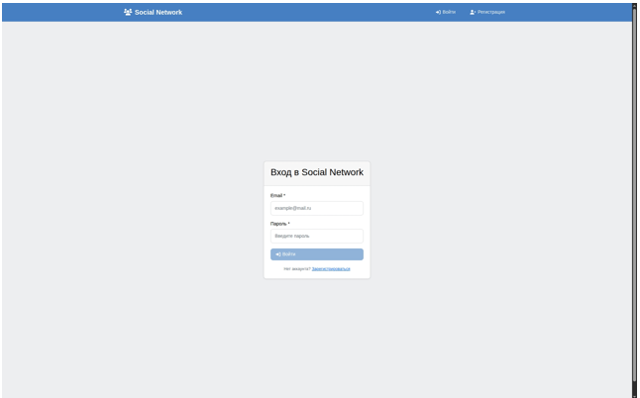
Рисунок 1 – страница входа в аккаунт
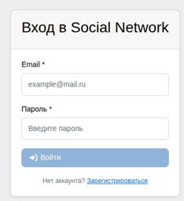
Рисунок 2 – макет окно входа в аккаунт
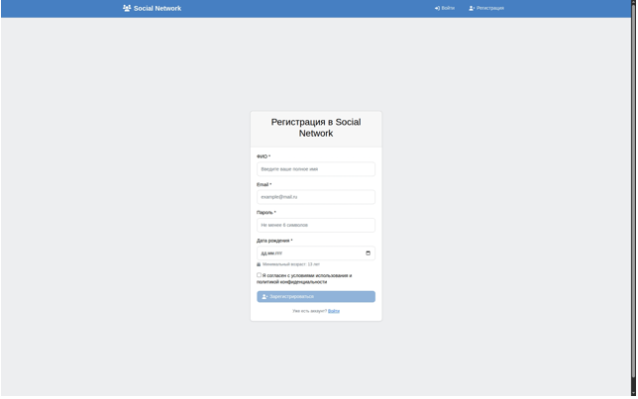
Рисунок 3 – страница регистрации

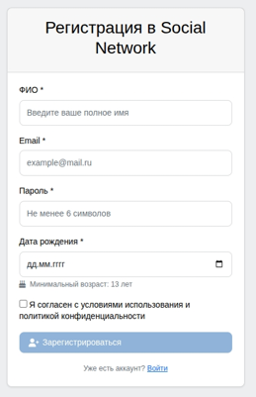

Рисунок 4 – макет окна регистрации

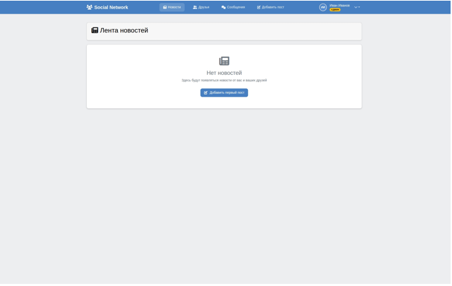
Рисунок 5 – лента новостей
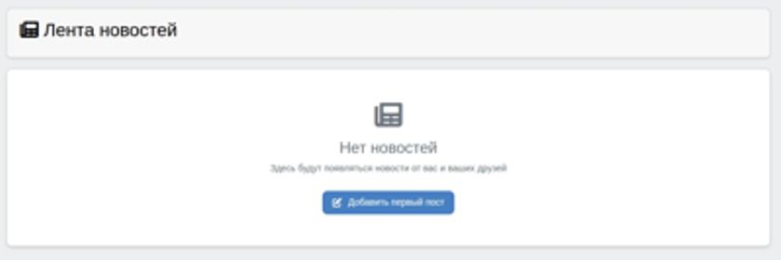
Рисунок 6 – макет ленты новостей

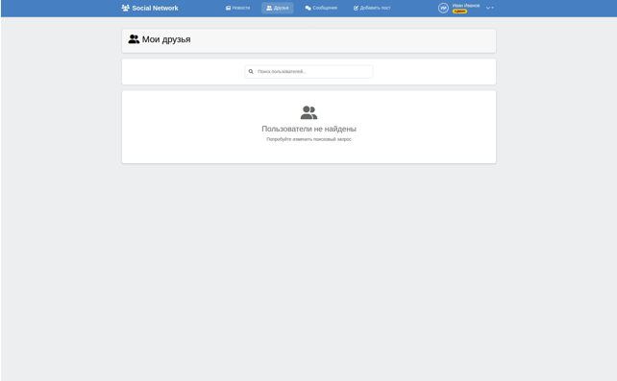
Рисунок 7 – страница с друзьями
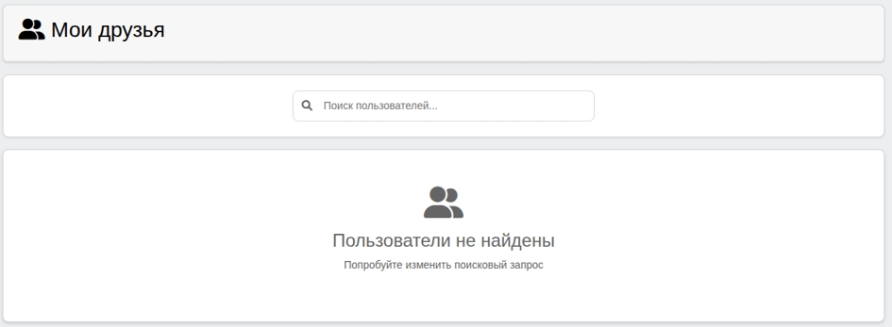
Рисунок 8 – макет страницы с друзьями
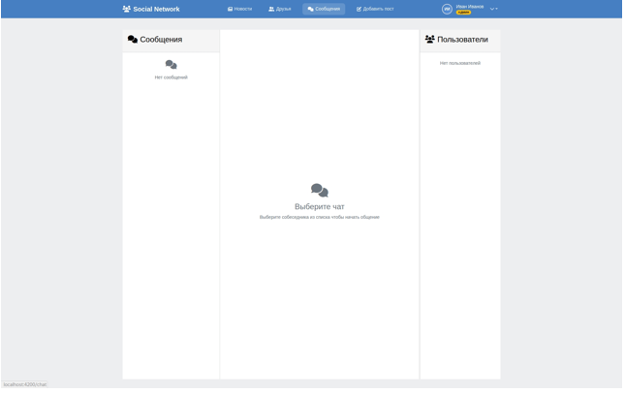
Рисунок 9 – страница с чатами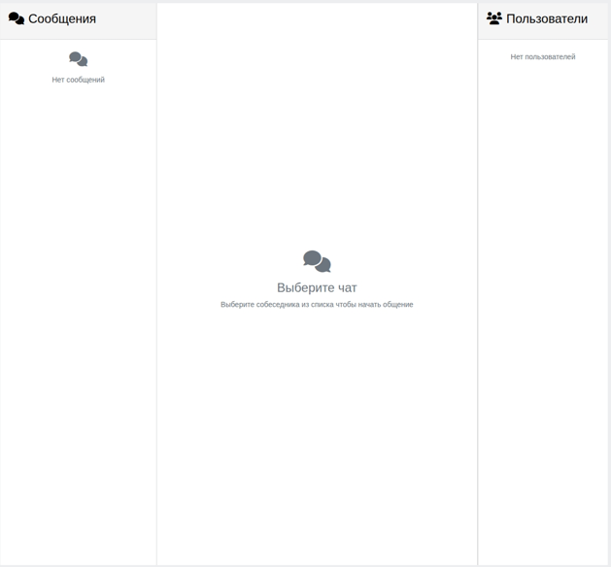
Рисунок 10 – макет окна с чатами

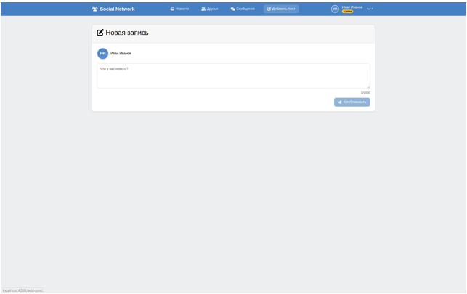
Рисунок 11 – страница публикации новости
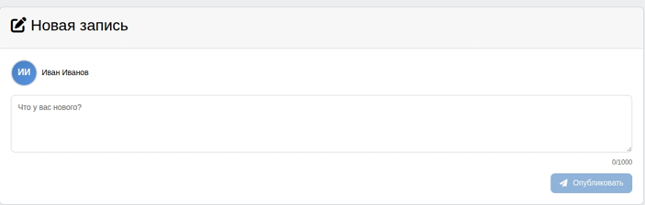
Рисунок 12 – макет публикации новости

